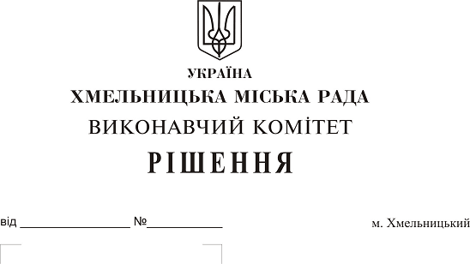
Про внесення на розгляд сесії міської ради
пропозиції щодо внесення змін в рішення
шостої сесії міської ради
від 18.05.2018 р. № 15

Розглянувши пропозицію голови комісії з реорганізації Державної податкової інспекції у м. Хмельницькому, на виконання постанови Кабінету Міністрів України від 28.03.2018 р. № 296 «Про реформування територіальних органів Державної фіскальної служби», керуючись Законом України «Про місцеве самоврядування в Україні», виконавчий комітет Хмельницької міської ради

ВИРІШИВ:

1. Внести на розгляд сесії міської ради пропозицію щодо внесення змін в рішення шостої сесії міської ради від 18.05.2018 р. № 15 «Про затвердження Комплексної програми мобілізації зусиль Хмельницької міської ради та Державної податкової інспекції у
м. Хмельницькому Головного управління Державної фіскальної служби у Хмельницькій області по забезпеченню надходжень до бюджетів усіх рівнів на 2016-2020 роки», а саме в назві та по тексту рішення змінити слова «Державна податкова інспекції у м. Хмельницькому» на слова «Головне управління Державної фіскальної служби у Хмельницькій області» у відповідних відмінках.
2. Контроль за виконанням рішення покласти на заступника міського голови
А. Бондаренка.

Міський голова О. Симчишин

